Методика работы с вокальным ансамблем.
(Методические рекомендации
для педагогов)

СОДЕРЖАНИЕ.
Пояснительная записка……………………………………….. Стр. 1
Работа с вокальным ансамблем……………………………… Стр. 4
Методическое обеспечение……………………………………….. Стр. 9
Упражнения для постановки певческого голоса……………. Стр. 19
Список литературы…………………………………………… Стр. 31

Пояснительная записка.
Искусство играет огромную роль в формировании духовно-развитой личности, в совершенствовании чувств, в восприятии явлений жизни и природы сквозь призму человеческих отношений.
Искусство является сложной системой, включающей в себя многие виды: живопись, музыку, театр, кино и т.д.
Каждый из видов искусства обладает своим художественно-образным языком, спецификой воссоздания действительности. Музыкальный образ представляет собой музыкальный стереотип - устоявшееся представление о мелодичности, ритмичности, тембровом звучании. Он изначально заложен в чувствах человека. Поэтому дети, воспринимая музыкальное произведение, получают возможность более точно прочувствовать музыкальный образ за счет эмоциональной окрашенности.
Музыка в жизни человека играет исключительно большую роль и пользуется всеобщей любовью. Любовь к песням закладывается с детства и является неразлучным спутником всю жизнь. Силу музыки, покоряющую власть выразительной мелодии, способной захватить душу и сплотить воедино стремления и помыслы людей, хорошо испытал каждый из нас. Общественное назначение музыки может быть самым различным. Ее слушают в операх, концертных залах, она звучит на праздниках, в парках и детских садах. Есть музыка балетная и оперная, симфоническая и камерная, военная и культовая, музыка для детей и танцевально- эстрадная. Нужно подчеркнуть, что музыка во многом отличается от других искусств. Ее выразительные средства и образы не столь наглядны как образы живописи, театра. Музыка оперирует средствами эмоционального воздействия, обращается преимущественно к чувствам и настроениям людей. Еще одно особое свойство музыкального искусства: пробуждение в человеке стремления к красоте, воспитание в нем художника и соучастника творческого процесса.
Вокальная музыка- это богатая и многообразная область музыкального творчества. Многие хорошо знают названия певческих голосов:
1. Женские голоса: сопрано, меццо- сопрано, контральто.
2 Мужские голоса: тенор, баритон, бас. Каждый из этих голосов обладает своей выраженной тембровой окраской. Существуют разные виды вокальной музыки. Чаще всего она сочетает пение с аккомпанементом, где последний выступает на равных правах с вокальной партией.
Данное музыкальное пособие предлагается в помощь музыкальным руководителям, педагогам дополнительного образования, педагогам- вокалистам. В нем собран мой многолетний опыт работы с воспитанниками в детских коллективах. Пособие состоит из теоретической и практической частей, имеется нотное приложение.
Предлагаемые упражнения просты и изобразительны, эмоционально окрашены знакомыми образами, что легко воспринимается детьми. Многие из них можно сопровождать несложными движениями рук и ног ( « Андрей- воробей», « Я шагаю вверх», « Петя шел...», « Ежик», « Кошка села на такси», « Думал-думал» и др. Это очень нравится детям и позволяет в игровой форме развивать слух и голос, а так же актерское мастерство. Распевки можно петь не только хором, но и в микрофон по очереди. В процессе занятий желательно чередовать пение под фортепиано и под фонограмму. Это развивает способность петь песни, выдерживая заданный ритм. Особенностью упражнений является то, что они расположены по мере увеличения их сложности.
Теоретический материал содержит сведения о том, как организовать работу с вокальным ансамблем, как выбрать ту или иную песню, как подготовить вокалиста к пению, как провести занятие по сценической речи, какие упражнения использовать для постановки певческого голоса.
Пособие расчитано на детей разного возраста:
1 Дошкольный возраст.
2 Младший школьный возраст.
3 Средний школьный возраст.
4 Старший школьный возраст.

Методика работы с вокальным ансамблем.

Педагог не только учит петь, но и помогает личности развиваться, опираясь на основные моральные и нравственные критерии понятия добра и зла. Такие качества, как доброта, искренность, обаяние, открытость, в сочетании с мастерством, должны сопровождать артиста всю жизнь.
Для определения певческого детского голоса нужно выявить:
• Диапазон
• Тембр
• Способность выдерживать тесситуру
• Переходные регистровые тоны jp
Различают четыре основных стадии разития детского голоса:
7-10 лет - младший домутационный возраст - голоса девочек и мальчиков однородны и почти все являются дискантами. Им свойственно головное резонирование, легкий фальцет. Диапазон до1- ре2. наиболее удобные звуки ми1- ля1. Звук неровен, гласные звучат пёстро.
10-13 лет - старший домутационный возраст - появляются признаки грудного звучания, голос начинает звучать более плотно и насыщенно. Диапазон: до1 - соль2, различают 3 регистра: головной, смешанный, грудной.
13-15 лет - мутационный период. Совпадает с периодом полового созревания Голос может срываться во время пения и речи. Продолжительность мутации от нескольких месяцев до нескольких лет.
16-18 лет - послемутационный период. Становление голоса.
Основные свойства певческого голоса:
1. Звуковысотный диапазон
2. Динамический диапазон на различной высоте голоса
3. Плавные регистровые переходы
4. Ровность на различных гласных
5. Степень напряженности
6. Вокальная позиция
7. Качество дикции: разборчивость, осмысленность, грамотность
8. Тембр: богатство обертонами, качество вибрато, полётность и звонкость
9. Выразительность исполнения.

1. Пение
Песня, представляющая собой музыкального и поэтического искусства,
передает определенное содержание, художественный образ.
Тема - это музыкальное построение, выражающее основную мысль
произведения или её части. Она часто получает дальнейшее развитие.
Фраза - это небольшая смысловая часть музыкального произведения,
исполняемая на одном дыхании.
Нюансы способствуют выявлению характера музыки.
Форма - строение.
Кульминация - момент наивысшего напряжения в произведении, она отличается наиболее насыщенным звучанием. Кода - конец.
2. Хореография
> Зрелищный элемент, заключенный в песнях, даёт возможность исполнить их динамичнее, иногда даже в виде развернутой сценической композиции.
> В танцевальных песнях представляется большая свобода для раскрытия индивидуальных черт средствами хоеографии.
> Постановщик обязан развивать в себе умение видеть танец, неотрывая его от текста (смысла) песни.
> Чтобы участники исполнили танец- песню, нужны специальные хореографические занятия.

3. Драматургия
Для драматургического решения художественных задач песни необходимо знать и использовать средства сценического мастерствав рамках законов сцены.
4. Сценическое воплощение
Это глубокое проникновение в содержание песни и поиск адекватной ему формы сценического решения. Оно может выражаться как в статике, так и в динамике, - все диктует содержание песни.
5. Музыкальное сопровождение
Может осуществляться музыкальной фонограммой, фортепиано.
6. Сценическое оформление
Предполагает соответствующие костюмы, сценические атрибуты, даже
декорации.
Задачи:
• Отразить в костюме художественно- исполнительскую направленность творческой деятельности;
• Сохранить в костюме художественную меру и вкус.
Пение в ансамбле.
Ансамбль - это уравновешенность, слитность и согласованность всех выразительных элементов ансамблевого звучания.
Оно подразумевает органичное слияние индивидуальностей, умение каждого певца слышать свою партию и ансамбль в целом, приравнивать, подчинять свой голос общей звучности, гибко согласовывать свои действия с действиями других певцов.
Разновидности ансамблей:
1. Унисонный ансамбль (одноголосный)
2. Динамический ансамбль (слитность голосов по силе звучания)
3. Ритмический ансамбль (единство ритмического исполнения)
4. Темповый ансамбль (единство темпового исполнения)
5. Тембровый ансамбль (подбор голосов по окраске, единая манера исполнения)
6. Дикционный ансамбль (единое дикционное звучание)
7. Полифонический ансамбль (относительное равновесие голосов, в зависимости от тематического материала)
8. Ансамбль между солистом и остальными участниками ансамбля.
9. Частный ансамбль (слитность звучания голосов какой- либо отдельной партии)
10..Общий ансамбль (уравновешенность силы звучания между партиями).

МЕТОДИЧЕСКОЕ ОБЕСПЕЧЕНИЕ.
1. Прежде нужно оранжировать песню (написать многоголосную партитуру для своего состава, учитывая диапазон ансамбля, включая подголоски), при этом:
> Определить её ладовую структуру, в чем поможет правильное выяснение опорных тонов; опорные тоны, или мелодические узлы, выделяются в напеве различными средствами: на них приходится наиболее протяжные длительности, повторы звуков, унисон (простой или октавный), к ним стремится всё мелодическое развитие напева. Именно опорные тона могут быть использованы в качестве подголоска.
> С большим вниманием отнестись к поэтическому тексту; выявить музыкально- слоговый ритм песни, который должен быть единым у всех певцов ансамбля;
> Выявленные возможные в песне гармонические сочетания могут быть предложены исполнителем в качестве ориентира при разведении на голоса. При пении на голоса должны воссоздаваться присущие данному произведению ладовые, фактурные, метрические и гармонические особенности;
> Подголоски должны сочиняться с учетом характера мелодично- ритмического основного напева.
2. Помимо основного напева, необходимо учитывать тесситурное удобство голосов (выбирая наилучшую тональность для всех голосов)
3. Необходимо учитывать приемы цепного дыхания, стилевые особенности многоголосья, добиваться плавности голосоведения.
4. Если певец не владеет единой манерой звукообразования, его голос звучит пестро, все гласные формируются по- разному. Под единой манерой формирования звука подразумевается правильное звукообразование с одинаковой степенью округленности гласных.
5. Надо опираться на музыкально- слуховые восприятия, необходимо развивать у участников ансамбля слухо- голосовую координацию, добиваться при варьировании естественности, осмысленности и красоты в мелодических линиях голосов и сочетании их между собой.
Голосоведение.
Главные качества звучания голоса- сила, высота, тембр ( окраска). Значение звуковых качеств голоса очень важно для вокального пения. Как же узнать возможности голоса?
Сила голоса - это его громкость, которая зависит от активности органов дыхания. Форсирование голосовых связок может привести к срыву голоса. Во время занятий необходимо рассчитывать силу звучания своего голоса. Чем тише звучит голос, тем ярче любые его усиления. Нет абсолютного звучания( форте ). Оно проявляется в контексте общего звучания. Важно, чтобы каждый человек знал относительное форте( наивысшую громкость своего голоса), тогда он сможет разумно использовать его , не причиняя себе вреда. Для тренировки силы звучания можно использовать прием « эхо». Он помогает выработать умение быстро переключать голос с тихого звучания на громкое и наоборот, укрепляет голосовые связки. Например.
Имитация « эха». Поочередное произношение поэтической строки то тихо, то громко:
( громко) Люблю грозу в начале мая. (тихо ) Люблю грозу в начале мая. ( громко) Когда весенний первый гром. ( тихо) Когда весенний первый гром. ( громко) Как бы резвяся и играя. (тихо) Как бы резвяся и играя. ( громко) Грохочет в небе голубом. (тихо) Грохочет в небе голубом.
Высота голоса - это его способность к тональным изменениям, т. е. его диапазон. Для тренировки высоты голоса хорошо использовать произнесение текстов нараспев. Например.
Стихотворение произносится по тексту снизу вверх по нумерации строк. 8 отдохнешь и ты. 7 подожди немного. 6 не дрожат листы. 5 не пылит дорога. 4 полны свежей мглой. 3 тихие долины. 2 спят во тьме ночной. 1 горные вершины.
Тексты произносятся нараспев на повышение и на понижение. В работе над высотой звука постоянно следует помнить о правильном дыхании, т. к. каждый новый тон звучания требует нового вдоха.
Тембр голоса - его окраска, зависящая от физических и психологических данных. Любые оттенки настроения сказываются на тембре голоса. Работа над тембром голоса позволяет обогащать и корректировать новые резервы. При работе над тембровым богатством голоса можно использовать прием самодиалога (человек ведет диалог сам с собой, будто раздвоившись).
Например. Как сегодня прошел день? Неважно.
То, что намечал, не смог осуществить. А кто виноват в этом? Не знаю, может быть, я сам. Что надо предпринять?
Думаю, попробовать еще раз осуществить задуманное. Ну что ж, попробуй!
Подвижность голоса - его гибкость, способность без усилий изменяться по силе звучания, по высоте и тембру. Подвижность голоса обеспечивает изменение темпа речи.
Упражнения на использование различных темпов голоса можно проводить в распевном звучании.
1) Чередование медленных и быстрых строчек при одновременном повышении или понижении голоса на строке, (медленно) Дайте мальчикам каравайчики. (быстро) Дайте мальчикам каравайчики.
( в нижнем регистре) (медленно) Дайте девушкам, молодкам, (быстро) Дайте девушкам, молодкам.
{голос поднимается на полтона вверх) (медленно) Молодцам в косоворотках. (быстро) Молодцам в косоворотках.
(голос поднимается еще на полтона вверх) (медленно) Дайте девять кусков, (быстро) Дайте девять кусков.
(голос поднимается еще на полтона вверх) (медленно) На старух и стариков, (быстро) На старух и стариков.
(голос поднимается еще на полтона вверх)
2) Упражнения на чередование трех медленных строк и одной быстрой с повышением последней на полтона.
(вдох) Летит по бездорожью, по дороге, Минуя рубежи веков и стран, Скакун неукротимый, быстроногий (медленно нараспев) (вдох) И нет на нем узды и нет стремян. (быстро и четко)
Благозвучность голоса - это чистота, отсутствие неприятных призвуков. От благозвучности зависит полетность голоса (заполнение пространства, в котором он разносится). Особую роль в развитии полетности голоса играют гласные звуки. Они не должны проглатываться, а, наоборот пропеваться, вылетать.
— если голос обладает хорошей полетностью, то возникает и образуется эхо- голос резонирует.
— если полетность недостаточная, то голос «вянет», опускается, звучит тускло.
При тренировке полетности голоса необходимо помнить об осанке, правильном дыхании (без длинного выдоха полетности не будет).
ПОДГОТОВКА ВОКАЛИСТА К ПЕНИЮ.
Прежде чем начинать занятия пением, певцам необходимо снять внутреннее напряжение, ощутить психологическую и физическую раскованность. Для этого существуют специальные разминки.
Разминка
1.Для снятия напряжения с внутренних и внешних мышц:
а). Счет на четыре: вдох - голова назад, задержка - голова прямо, выдох - голова вниз;
б). Счет на четыре: поворот головы в стороны;
в). Счет на четыре: «Узбекские» повороты головы (движение шеи вправо - влево без наклона головы, в одной плоскости);
г). Счет на четыре:
плавный поворот плеча к плечу, слева направо и обратно.
(1-й вариант - глаза смотрят в пол; 2-й вариант - глаза смотрят в потолок); д). Счет на четыре :положить голову на плечи.
2. Для развития бокового зрения :Счет на восемь: поворот глаз вверх - вниз, вправо - влево.
Задача вокалиста - увидеть окружающие его предметы.
3. Для смачивания и размягчения голосовых связок: Счет на четыре:
а). «Шпага» - укалывание кончиком языка каждой щеки;
6). Пожевывание языка (копим слюну, и проглатываем);
в). «Бежит лошадка» - поцокивание язычком;
г). Вытянув губы - «сосем соску»;
д). Упражнение «дразнящаяся обезьянка» ( широко открытый рот, язык максимально вытянут вперед вниз к бодбородку с одновременным активным шипящим выдохом).
4. Прочистка носоглоточной системы: Счет на четыре:
а). Вдох - ведем указательным пальцем от основания ноздри до верхних пазух,
выдох - бьем слегка указательными пальчиками по крылышкам носа;
б). «Нюхаем цветок»
вдох - носом втягиваем воздух, выдох - Ах!
5 Для подготовки дыхательной системы: Счет на четыре:
а) «Змея или шум леса» на звук Ш - ш - ш - ш, также усиливая и ослабевая звучание; б) «Стрекочет цикада» на звук Ц - ц - ц - ц, также усиливая и ослабевая звучание; в) «Заводим мотоцикл» - Р - р - р, «едем на мотоцикле», как бы удаляясь и приближаясь;
6. Для разработки корня языка:
а). Кашляем как старички - Кха - кха - кха;
б). Постреляем пальцем, прицеливаясь в мишень -Кх-кх-кх;
в). Застряла в горле рыбная косточка - Кхх - кхх - кхх;
г). Кричит ворона - Кар - кар - кар.
7. Для ощущения интонации:
а). «Крик ослика «- И - а, й -а, й - а (интонация резко падает сверху вниз);
б). «Крик в лесу» -А-у, а-у, а - у ( интонация снизу вверх);
в). «Крик чайки» - А! А! А! (интонация резко падает сверху вниз и снизу вверх)
8. Для ощущения работы маленького язычка и пропевания ультразвуков:
а). «Скулит щенок» - И - и - и - сомкнув губы в горькой улыбке;
б). «Пищит больной котенок» - жалобно Мяу - мяу - мяу.
9. Скороговорки
Задачи:
а). Четко проговорить текст, включая в работу артикуляционный аппарат;
б). Проговорить скороговорки с разной интонацией (удивление, повествование,
вопрос и восклицание);
в). Проговорить скороговорки с интонацией, обыгрывая образ и показывая в действии.
Скороговорка на «н», «л»: Няня мылом мыла Милу, Мила мыла не любила, Но не ныла Мила, Мила молодчина. Скороговорка на «с», «р»: Сорок сорок ели сырок, Рог носорог принес на порог. Зачем он явился, кричат тараторки, Его не хватает для скороговорки. Скороговорки на «с», «ш»: Шла Саша по шоссе И сосала сушку. Скороговорка на действие: Уточка вострохвосточка ныряла, да выныривала, выныривала, да ныряла. Скороговорка на «т», «д», «р»: На дворе трава, На траве дрова. Не руби дрова На траве двора.
Скороговорка на «к», «р», «л»: Король на корону копейку копил. Да вместо короны, корову купил. А этот король на корову копил, да вместо коровы корону купил
Дикция.
Речь должна быть четкой и ритмичной. Слова должны звучать, сверкать. Необходимо запомнить!
1) Правильное произношение звуков зависит от работы артикуляционных органов: губ, нижней челюсти, языка, мягкого неба, гортани со связками.
2) В образовании звуков участвуют так же резонаторы полости грудной клетки, гортани, зева, рта, носоглотки, носа. Если один из них не работает, звук гаснет, искажается.
Произношение гласных требует внимания и самоконтроля. Перед упражнениями на правильное произношение гласных звуков, можно сделать специальное упражнение, имитирующее зевок. Это позволяет расширить ротоглоточную полость. Гласные звуки произносятся со свободной струей воздуха.
Артикуляция согласных звуков иная, чем у гласных. Струя воздуха встречает различные препятствия. Особое внимание следует уделять произношению согласных звуков в большом помещении, где артикуляция искажается. Работу над произношением согласных звуков следует начинать со слоговых сочетаний (согласный звук + гласный звук).
Упражнения для тренировки дикции, дыхания и голоса.
Эти упражнения помогут подготовить артикуляционно- речевой аппарат к действию, снять внутреннее напряжение, победить неуверенность. Проводить их необходимо регулярно. Голос- главный инструмент, с помощью которого выступающий доносит до слушателей музыкальную информацию. Упражнения - прекрасная разминка для выступающего. Если правильно соотносить и использовать возможности дыхания, силу голоса, то это позволит свободно петь. В вокале последовательно повторяются вдох и выдох, пауза.
Музыкальный звук образуется при выдохе. Длина выдоха связана с увеличением объема легких. На это должны быть направлены тренировки.
Следует отметить, что без правильного дыхания невозможно создание выразительного музыкального образа.
При тренировке дыхания можно использовать специальный комплекс упражнений, для выполнения которого необходимо усвоить ряд правил.
1) Звук произносится спокойно, одновременно с выдыхаемой струей воздуха, если для выполнения упражнения не требуется специального форсирования выдоха.
2) Вдох совпадает во время пения с паузой, при длинном пении необходима короткая пауза для добора воздуха.
3) При пении набирать дыхание надо через нос, т. к. дыхание через рот ведет к сиплости голоса и сухости во рту. А так же возникает эффект «задыхающейся рыбы».
Методика проведения занятий по сценической речи.

АРТИКУЛЯЦИОННАЯ ГИМНАСТИКА
1. Пятачок - улыбочка.
2. Сомкнуть челюсти и зубы, движение губами.
3. Прожевать губы за зубы.
4. Воздушный шарик - набрать воздух, поводить по кругу.
5. Бурундучок пополоскать.
6. Конь - клацать языком.
7. Уколы языком - щеки, губы.
8. Прочистить губы языком.
9. Открыть рот, положить расслабленный язык на нижние зубы, завернуть язык вглубь, расслабить, завернуть, расслабить (Юр.)
10. Прокрасили языком по небу.
11. Поднимаем небо на зевок.
12. Горячая картошка.
13. Освободить - тпру.
14. Удивленный бегемот - открыть широко рот.
15. Щелкать как лошадка, как белочка (наполняет слюной).
16. Зевающая пантера - а - у, расслабить.
17. Поцелуйчик.
ДИКЦИОННАЯ РАЗМИНКА.
И-Э-А-О-У-Ы
Энергетика слова зависит от произнесения гласных.
Упр: птиг - бдык вкти - вгди мли-млы мни - мны рли-рлы
вспли - всплэ - вспла - всгшо - всплу - всплы вскри - вскрэ - вскра - вскро - вскру - вскры взгри - взгрэ - взгра - взгро - взгру –взгры
тку - тук -ткы -- тык капитан - капитан - капитан кипятил - кипятил - кипятил кипяток - кипяток - кипяток
Моя тетя чуть-чего читает Тютчева, Тютчева, Тютчева. Корабли лавировали, лавировали, да не вылавировали. (Поднимаем по полутонам как только может голос высоко, спускаемся)
О любви не меня ли вы мило манили
И в тумане манили, манили меня.
УПР. На соединение дыхания, голоса, движения
Бык тупогуб, тупогубенъкий бычок, у быка бела губа была тупа, (с прыжками)
УПР. Звуковой баскетбол- бах — бах — бах - бах - бах хам - хам - хам - хам - хам ( продолжение звука мяча ) УПР. Пара барабанов, пара барабанов , пара барабанов била в бурю, пара барабанов пара барабанов пара барабанов била в бой.
( С маршированием)
ИНТОНАЦИЯ 20вариантов « Здравствуйте » : печально
радостно эротично восторженно озабоченно
Использовать при заучивании текст, смотреть на него. Глазной нерв в 25 раз тоньше , чем слуховой.

Упражнения для постановки певческого голоса.

Андрей- воробей.
• Распевка тренирует репетицию (удерживание мелодии на одном тоне). Распев: Андрей-воробей не гоняй голубей, гоняй галочек из под палочек.
Я шагаю вверх.
• Распевка позволяет определить и развивать диапазон исполнителя при поступенном движении вверх и вниз на слова: Я шагаю вверх, я шагаю вниз.
Петя шёл.
• Распевка для детей младшего возраста. Отвлекает содержанием от сложностей воспроизведения. Можно изображать содержание во время пения. Развивает диапазон, дикцию. Распев: Петя шёл, шёл, шёл и горошину нашёл, а горошина упала, покатилась и пропала, ох, ох, ох, ох, где-то вырастет горох.
Ежик.
• Распевка для детей младшего возраста. Постепенное движение вверх и вниз на слова: Ёжик бегал по дорожке, у него устали ножки, ёжик был колюч. Во время пения можно "шагать" пальчиками по коленочкам.
Кошка села на такси,
• Универсальная распевка для всех возрастов и уровней развития слуха и голоса. Способствует развитию диапазона, артикуляции, даёт представление о расположении нот. В распевке используется поступенное движение по звукоряду вверх и вниз. Распев: До-ре-ми-фа-соль-ля- си, кошка села на такси. Заплатила пять рублей и поехала в музей. А котята прицепились и бесплатно прокатились.
Песенка лисички.
• Распевка на слова: Сала мало, я-ха-ха-ха-ха. Развивает навыки брюшного дыхания. Бру-Ы
• Распевка развивает диапазон не напрягая связки. Звук напоминает брррууу, когда ребёнок изображает машину, выпячивая губы. Распевку можно петь на разные мелодии в зависимости от возраста и умения певца. Распев: Бру-ы. Для иллюстрации можно крутить руками воображаемый руль и нажимать ногами на педали.
Я по ступенькам поднимусь.
• В распевке используется поступенное движение по звукам мажорной гаммы вверх и вниз: Я по ступенькам поднимусь, и потом обратно вниз спущусь.
Зима - весна- лето- осень.
• Распевка для разогрева певческого аппарата, а так же для тренинга постановки буквы «И» на улыбке (высокая вокальная позиция). На «А» нужно широко открывать рот (размыкать челюсть). Распев производится от ноты «МИ»-(Ми- ре-ми-фа и т.д.) постепенно меняя слова: Зи-ма, Вес-на, JIe-то, О-сень.
Ой, да калина.
• Распевка разогревает певческий аппарат,
тренирует произношение букв «О» и «А». Распев производится на слова: Ой, да калина, ой, да малина.
Филин.
• Распевка для обучения навыку использования брюшного дыхания. Работают мышцы живота, выталкивают воздух на звук «Хлу», имитирующий крик филина. Распев: Хлу-у-у-у-у. Каждую букву «у» мы как бы подталкиваем мышцами брюшного пресса.
Бра-брэ-бри-бро-бру.
• Распевка на артикуляцию и дикцию. Исполняется на одной ноте, меняя согласные. Распев: Бра-брэ-бри-бро-бру; Дра- дрэ-дри-дро- дру; Вра-врэ-ври-вро-вру; Мра-мрэ-мри-мро-мру; Гра-грэ-гри-гро-гру; и т.д. Утрировать согласные, грассировать.
Ми-и-и.
• Распевка для постановки округлого звука, образования «купола», развития вибрато и дыхания, управления мышцами живота, диафрагмой. Распев идёт по тоническому трезвучию : ми-и-и, и затем спускается поступенно вниз на «я-а-а-а-а». При этом звук «И» нужно стараться подать «на зевке» или «на куполе», как бы переводя его в «Ы». А далее петь «Я-ха-ха-ха-ха», помогая себе мышцами живота.
Думал-думал.
• Распевка на артикуляцию. На звук «У» нужно вытягивать губы трубочкой. Распев: Думал-думал, думал-думал, думал-думал, думал-думал, в это время ветер дунул и забыл о чём я думал.
Диги-дай.
Распевка развивает высокую вокальную позицию, а так же дикцию. Движение попевок от «Ля» 1 октавы вниз. На звук «И» нужно растянуть губы в улыбке, на «А» открыть широко рот. Распев: Диги- диги-дай, диги-диги-дай, диги-диги-диги-диги- диги-диги-дай
Распевки для старшего возраста.
Зима - весна- лето- осень.
• Распевка для разогрева певческого аппарата, а так же для тренинга постановки буквы «И» на улыбке (высокая вокальная позиция). На «А» нужно широко открывать рот (размыкать челюсть). Распев производится от ноты «МИ»(Ми- ре-ми-фа и т.д.) постепенно меняя слова: Зи-ма,
Вес-на, JIe-то, О-сень.

Ой, да калина.
• Распевка разогревает певческий аппарат, тренирует произношение букв «О» и «А». Распев производится на слова: Ой, да калина, ой да малина.

Субтон.
• Распевка д ля постановки высокой певческой позиции. Положение рта как при смехе - рот максимально открыт, видны все верхние зубы, голова приподнята (слегка), щёки приподняты как при улыбке. Звук подобен носовому - звучит «маска» лица. Вдох производится носом при закрытом рте. Вдох лёгкий, перед самым воспроизведением звука. Используется поступенное движение вверх и вниз (пять ступеней).

Хлу-у-у (Филин).
• Распевка для обучения навыку использования брюшного дыхания - работают мышцы живота, выталкивают воздух на звук «Хлу».
Имитирующий крик филина. Распев: Хлу-у-у-у-у. Каждую букву «у» мы как бы подталкиваем мышцами брюшного пресса.
Я-а-а-а.
• Распевка для обучения навыкам вибрато и использованию брюшного дыхания. Распев производится на одной ноте Я-а-а-а, при этом мы подталкиваем каждую «а» мышцами брюшного пресса. При этом звук «а» больше похож на
«ха». Поэтапное усложнение: -8 раз на одном звуке, увеличивая темп в 2 раза:Я-а-а-а-Я-а-а-а. Затем переходим к следующей ноте.
Ми-и-и.
Распевка для выработки "вибрато", пения "на зевке", брюшного дыхания. Распев: Ми-и-и, я-а-а-а-а.
Думал- думал.
• Распевка на артикуляцию. На звук «У» нужно
вытягивать губы трубочкой. Распев: Думал-думал- думал-думал, думал-думал-думал-думал, в это время ветер дунул и забыл о чём я думал.
Диги-дай.
• Распевка развивает высокую вокальную позицию, а так же дикцию. Движение попевок от «Ля» 1 октавы вниз. На звук «И» нужно растянуть губы в улыбке, на «А» открыть широко рот. Распев: Диги-диги-дай, диги- диги- дай, диги-диги-диги-диги-диги-диги- дай.
Бра-брэ-бри-бро-бру.
• Распевка на артикуляцию и дикцию. Исполняется на одной ноте, меняя согласные. Распев: Бра-брэ-бри-бро-бру; Дра- дрэ-дри-дро-дру.
Вра-врэ-ври-вро-вру; Мра-мрэ-мри-мро-мру; Гра-грэ-гри-гро-гру; и т.д. Утрировать согласные, грассировать.
Ди-э.
• Джазовая распевка, имитирующая негритянские напевы. «Плач негра». Распевка помогает настроиться на эстрадно- джазовую манеру исполнения. Движение мелодии снизу -вверх. Распев: Диэ-диэ-диэ-э-э-а.
Я-е-и.
• Распевка для закрепления и комбинирования высокой вокальной позиции и пения «на зевке». Звук «Я» берётся на улыбке, а затем положение рта переводится «на купол» или «зевок» - Я - А-ха-ха;
Е - Э-хэ-хэ; И - Ы-хы-хы.
До-ре-ми-фа-соль.
. Распевка на дикцию и артикуляцию. Используется движение на 5 и 9 ступеней по мажорной гамме. Распев: До-ре-ми-фа-соль-фа-ми ре (2 раза)
До-ре-ми-фа-соль-ля-си-до-ре-до-си-ля-соль-фа-ми-ре-до. Можно петь, увеличивая темп или в разных темпах (по степени подготовки).
А-э-и-о-у
• Распевка, опевающая 3 ступени (до-ре-ми-ре). Для плавного соединения гласных а-э-и-о-у.
Мо-а, ми-а.
Распевка для плавного соединения гласных о и а. До-ре-ми...
• Распевка для развития артикуляции.
Распев:
До-ре-ми-до-ре-ми... До-ми-до...
Распевка для ладо-тонического ориентирования (Мажор-Минор).
Распев: До-ре-ми-до-ми-до-ми-до.
Вокализы.
• Вокализы развивают плавный переход от гласной к гласной - Легато. Способствуют развитию вибрато и других вокальных приёмов. Исполняются преимущественно на звук «А» и «О». Можно использовать и другие гласные. На высоких нотах рекомендуется извлекать звук на улыбке.
И-и-и.
• Распевка для развития подвижности голоса, тренинга пения «на зевке». Поётся на звуках Т - Б. Звук «И» берётся
« в куполе» и переводится в звук «Ы».
А-м-о-я-е.
• Распевка итальянского «Бель-канто». Начинать распевку с высоких нот вниз. Развивает полётность и подвижность голоса. Распев: А-а-а-а-мо-о-о-о-рэ- э-э-э-э.
До-до-ди-до.
• Распевка для развития диапазона и дикции. Петь с опорными точками. Распев: До, до-ди- до,до-ди-до, до-ди-до-ди-до-ди-до, до-ди-до, до-ди- до, до-ди-до-ди-до-ди-до.

ДЕСЯТЬ ЗАПОВЕДЕЙ ПЕВЦА.
l.He стремись удивить - стремись очаровать.
Дело не в том, чтобы «хватануть» ноту (-Как здорово!), а в том, чтобы тронуть душу слушателя (-Хорошо-то как...-). Поёшь ли ты так, чтобы другие тебя заслушивались? Стремишься ли ты к чарующему пению?
2. Не кричи!
Криком никто не залюбуется!.. Любуются пением, когда голос льётся, когда певец им управляет, то усиливая, то ослабляя его по собственному желанию. Льётся ли твой голос?.. Умеешь ли ты прежде всего его сдерживать, петь едва слышно, замирая (пиано - пианиссимо)?..
Тем более, - не перекрикивай других!.. Ты - не петух!.. Береги свой голосовой аппарат!.. Как зеницу ока, с малых лет береги!.. Ещё вопрос, что нужнее - глаз или гортань!..
обметил ли ты это?.. Знаешь ли, что большинство певческих несчастий происходит от попыток давать голос « изо всех сил».
3. Не искажайся.
Давай возможность смотреть на тебя во время твоего пения!.. Не наливайся кровью! « Не пыжься». Не выпячивай глаз!.. Не перекашивай рта. Особенно — не будь жалок видом - не заставляй трепетать за себя («-Боже мой, возьмёт ли, дотянет ли он эту ноту?») или прощать тебе ( «- Бог с ним! Что с него взять?») и прочее.
4. Не « делай» голоса!
Не огрубляй звука, ( «не баси» ) и не разжижай (не утончай его)! Не тянись слишком вверх или слишком вниз! Оставь свой голос таким, каков он у тебя от природы!..
И не очень приготовляйся запеть: не опускай головы, не втягивай шеи, не будь « букой», не делай сердитого лица, не сжимай кулаков, не подымайся «на цыпочки», не становись «в позу»!
Пой проще, спокойнее! Можешь ли ты петь так же непринуждённо, как говоришь? Скажут ли про тебя, что поёшь «играючи», как будто петь тебе «ничего не стоит» («поёт себе,- заливается!..»)
5. Не перебирай воздуха!
Не трать своих сил понапрасну!.. Вдыхай спокойно, не подымая плеч! Наполняй грудь воздухом в меру!.. А наполнив,- дыши животом!.. Наблюдаешь ли ты за собой, ощупываешь ли себя, когда ты спокойно дышишь (лучше всего лёжа)? Умеешь ли, вдохнув, удержать нижние рёбра шроко, а вдыхать животом?..
6. Не напрягай живота!
Он тебе нужен для длительного и равномерного (без толчков!) выдоха. Помни: при вдохе живот заметно выпячивается вперёд, а при выдохе глубоко «впячивается» внутрь!.. Мыслимо ли это, если твой живот, как барабан?..
7. Положи язык!
Язык твой не смеет быть твёрдым и стоять горбом, закрывая глотку!.. Наоборот: язык певца мягок и лежит плоско (часто «лодочкой».) Попробуй сделать следующее: зевни сладко, но при закрытом рте!.. Когда зевок «удался», - то, ничего не меняя, осторожно и медленно приоткрой рот и посмотри в зеркало — как плоско лежит твой мягкий (ненапряжённый) язык и как хорошо видно горло. Так показывают его доктору!.. Так показывай его во время пения и самому с^бе, - проверяй себя!.. Не будешь петь «горлом»!
8. Не пой кошкой!
Не теряй резонатора!.. Не раздирай рта «до ушей». Собери рот! Старайся открывать его красиво (овально) и в меру!..
И пой сочно,- с воздухом. Отучись отделываться одними губами и играть
ими! Не меняй резко формы рта с каждой новой нотой!..
Можешь ли ты петь вверх и вниз быстрые гаммы (на любую гласную), так
( бы рот не «Дрыгал» в стороны, а приоткрывался по мере надобности исключительно благодаря отпаданию нижней челюсти?..
9. Не выбирай гласных! Полюби их все одинаково!
Полюби крепкой любовью, произноси их ясно, чётко и точно, чтобы «не расплывались» и не превращались в другие -«неопределённые»! Больше всего полюби гласные «И», «У», «Ю» на всех нотах твоего голоса! Горе тебе, если не умеешь петь слов: «аллилуйя», «душу», «люблю», «родную», «бурю», «лютую» и проч. И поёшь вместо них: «аллелоия», «дошо», «лёблё», «родное», «боре», «лётоё»...
Упражняй себя в точном пропевании гласных и согласных на любой высоте! Различай три разных «Е»: 1. Узкое, как в слове «день», 2 Пошире, как в слове «свет»,
3. Самое широкое, открытое, как в словах: «целый», «совершенный».
Оттачивай и « заостряй» гласную «Ы», сравнивай её с «И», для этого пой одно за другими слова: «любить», «забыть», «пролить», «прослыть», «мирить» ,«вырыть», «нить»,« ныть» и проч. или сочетания слов вроде: «мои мечты», «слыхали ль вы», «вздохнули ли вы» и т. д.

10. Не пой по нотам! Пой наизусть!
Певец с нотами в руках — что актёр, заглядывающий в книжку, - не знает роли! Очаровывать он не может!.. Заметил ли ты, что ноты мешают исполнению?.. Стремишься ли ты поскорее заучить то, что поёшь и расстаться с нотами?

СПИСОК ЛИТЕРАТУРЫ.

1. «Чистый голос», - методические материалы для организаторов и педагогов детских эстрадно- вокальных студий, (сост. А. Билль)
2. «Методика вокальной работы в детской эстрадной студии» Т.В. Охомуш
3. «Методическая разработка по учебному курсу «Вокальный ансамбль» А.И. Руднева
4. «Фонопедический метод развития голоса» В.В. Емельянов
5. «Распевки и упражнения» Л.П. Деревянина
6. «Распевки и вокализы для постановки певческого голоса» П. Бахуташвили.
7. «Способы отслеживания результатов реализации программы учебного курса «Вокал» И. И. Вавилова
8. «Способы отслеживания результатов реализации программы учебного курса «Хореография» И.В. Малышева.

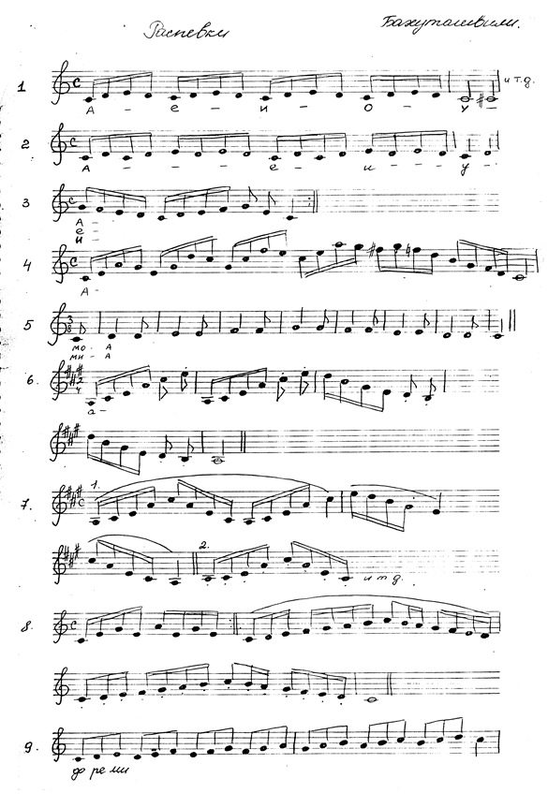

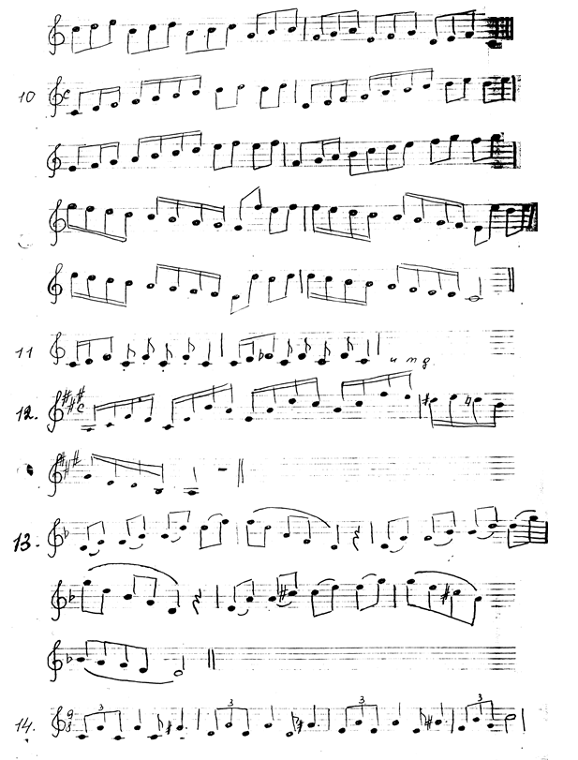
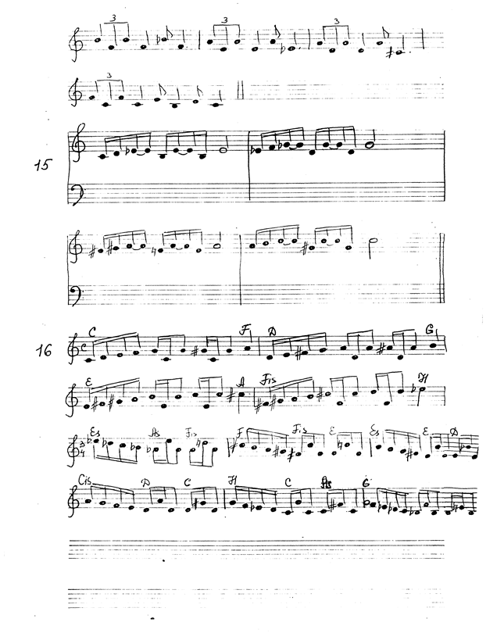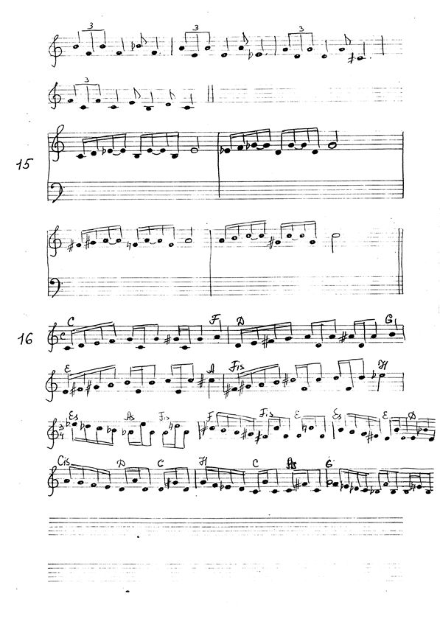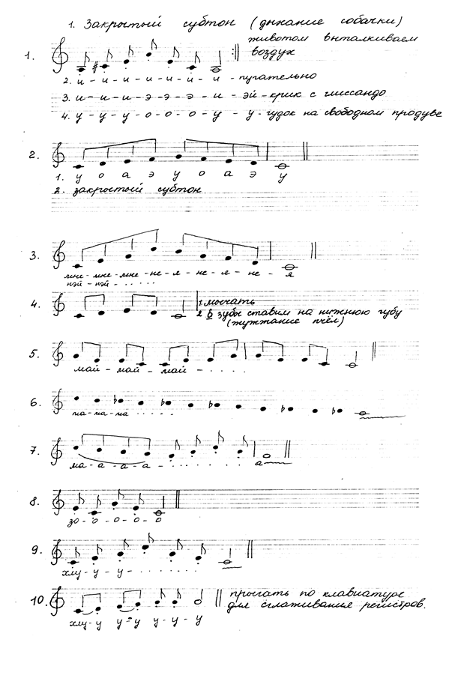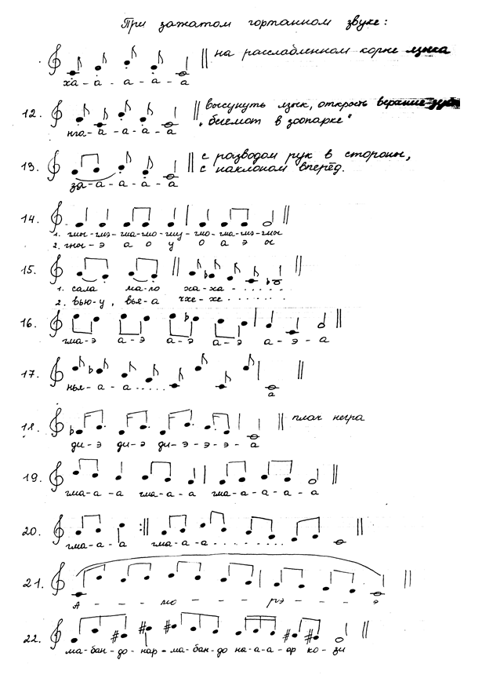
11

